2. Tinjauan Pustaka
Pada bab ini, dijelaskan mengenai study literature beserta hasil observasi terhadap algoritma yang akan digunakan untuk mengembangkan Pembangunan Modul untuk Penentuan Kriteria Kualitas Gambar pada Aplikasi JTenun.

Tenun Ulos
Secara harfiah, Ulos berarti selimut yang menghangatkan tubuh dan melindunginya dari terpaan udara dingin. Menurut kepercayaan leluhur suku Batak ada tiga sumber yang memberi panas kepada manusia, yaitu matahari, api, dan Ulos. Dari ketiga sumber kehangatan tersebut Ulos dianggap paling nyaman dan akrab dengan kehidupan sehari-hari [23]. Ulos sebagai produk budaya asli suku Batak menjadi kebutuhan primer, karena pemakaian dari Ulos semakin meluas, tidak hanya sekedar penghangat badan. Motif-motif Ulos yang selama ini telah ada masih terus dikembangkan tanpa menghilangkan corak motif Ulos yang lama. Selain itu, Ulos memiliki makna yang lebih penting atau pun sakral dalam adat ketika mulai dipakai oleh tetua-tetua adat dan para pemimpin kampung dalam pertemuan-pertemuan adat resmi. Ditambah lagi dengan kebiasaan para leluhur suku Batak yang selalu memilih Ulos untuk dijadikan hadiah atau pemberian kepada orang-orang yang mereka sayangi.

Klasifikasi Berdasarkan Nilai Adat
Salah satu pengklasifikasian Ulos adalah klasifikasi berdasarkan nilai adat. Klasifikasi Ulos berdasarkan daerah dijelaskan sebagai berikut (Takari, 2009):
- Ragi idup
Ulos Ragi idup menggambarkan garis hidup seseorang, terutama dalam hidup berkeluarga.
- Ragi Hotang
Ulos Ragi Hotang atau corak rotan, menggambarkan keeratan hubungan kekerabatan bagaikan kuatnya ikatan rotan.
- Sadum
Ulos Sadum menggambarkan sukacita dan dukacita.

- Bintang Maratur
Ulos Bintang Maratur secara harfiah artinya adalah bintang yang teratur. Makna dari kain ini adalah melambangkan harapan kehidupan yang teratur dan bersahaja. Kehidupan yang rukun dan berbahagia
- Mangiring
Ulos Mangiring melambangkan kesuburan dan kesepakatan.
- Sibolang
Ulos Sibolang merupakan Ulos yang digunakan untuk acara berkabung menunjukan duka.
- Harungguan
Ulos Harungguan merupakan dokumentasi beberapa corak ikat yang dibuat oleh penenun masing-masing.
- Sitolutuho
Ulos Sitolutuho digunakan untuk pemakaian sehari-hari, biasanya digunakan untuk para petani.

Kualitas Gambar
Pengukuran pada kualitas gambar adalah ukuran penting untuk mengetahui kualitas gambar. Karena sebagian besar gambar dapat mengalami banyak distorsi, jadi diperlukan pemprosesan pada distorsi ini untuk meningkatkan kualitas pada gambar. Kualitas gambar dapat diukur dengan menggunakan metode objektif dan subjektif. Berikut akan dijelaskan keuntungan dan kerugian dari setiap metodenya [4]:
      - Metode objektif
Metode objektif adalah proses memperkirakan kualitas gambar menggunakan algoritma berbasis komputer, tanpa bantuan pengamat manusia. Adapun dari keuntungan ini adalah metode ini dapat secara otomatis memprediksi kualitas gambar yang dirasakan. Sedangkan kerugiannya adalah kualitas gambar yang diprediksi melalui metode objektif tidak sesuai dengan kualitas gambar seperti yang dirasakan oleh manusia.
      - Metode subjektif
Proses memperkirakan kualitas gambar menggunakan pengamat manusia dikenal sebagai metode subjektif dari estimasi kualitas gambar. Keuntungan dari metode ini ialah metode ini akurat dalam memperkirakan kualitas visual suatu gambar karena mereka dilakukan oleh subjek manusia dan kerugiannya adalah proses ini membutuhkan biaya mahal yang membutuhkan sejumlah besar pengamat dan juga membutuhkan lebih banyak waktu.

Blur
Salah satu masalah yang sering muncul dalam dunia fotografi adalah efek blur yang dapat diakibatkan baik oleh objek yang bergerak maupun gerakan kamera yang berhubungan dengan kecepatan rana (shutter speed) ketika gambar akan diambil [6]. Alasan utama yang ada di balik hasil gambar blur adalah karena pergerakan lensa yang dinamis selama proses pengambilan, dimana lensa tidak dapat menetapkan sudut dan fokus yang tepat dan oleh karena itu ada keluaran gambar blur [15]. Untuk memperjelas perbedaan gambar blur dengan tidak blur akan diperlihatkan perbedaan gambar blur dengan gambar tidak blur pada Gambar 1 dan Gambar 2.
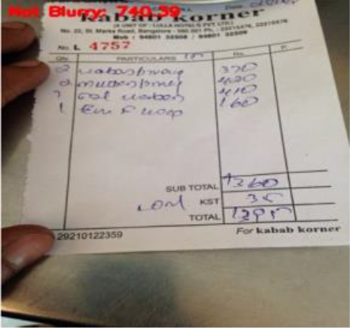
Gambar 1 Contoh Gambar Tidak Blur
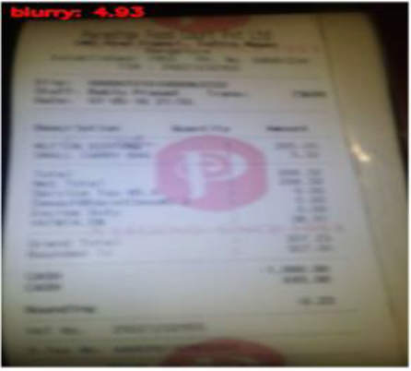
Gambar 2 Contoh Gambar Blur
Gambar yang blur (kabur) bisa juga muncul karena berbagai alasan lainnya, seperti sengaja ditambahkan pada gambar untuk menimbulkan sensasi gerak cepat dari objek gambar. Fotografer sering menggunakan efek ini untuk menghasilkan gambar yang dramatis sehingga gambar yang dihasilkan akan dianggap memiliki daya tarik lebih. Gambar 3 dan 4 menampilkan beberapa contoh efek gerak blur (motion blur). Gambar 3 adalah contoh efek gerak blur yang diinginkan untuk memberikan sensasi gerakan cepat. Gambar ini dibuat dengan menggunakan kecepatan rana yang lambat pada kamera apabila dibandingkan dengan pergerakan objek ketika gambar diambil. Efek blur pada Gambar 4 adalah distorsi yang tidak diinginkan karena membuat detail gambar menjadi kabur. Distorsi ini mungkin terjadi karena proses pemindaian gambar yang kurang sempurna atau karena kegoyangan kamera pada saat pemotretan (camera shake) [6].
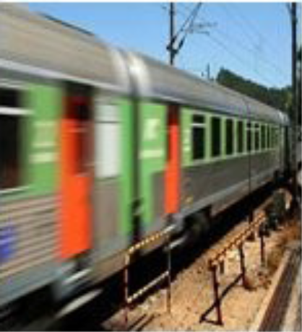
Gambar 3 Contoh gambar efek blur yang diinginkan
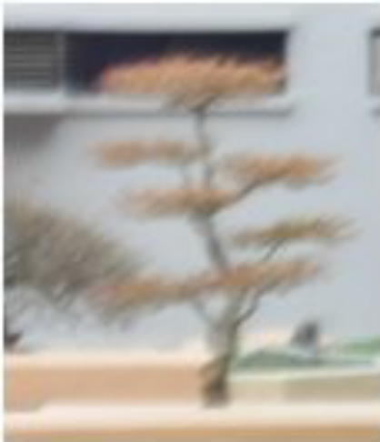
Gambar 4 Contoh gambar efek blur yang tidak diinginkan
Dalam gambar digital ada tiga jenis efek blur [19]:
            - Average Blur
Average Blur adalah salah satu dari beberapa jenis efek blur yang dapat digunakan untuk menghilangkan noise dan bintik-bintik dalam gambar. Gunakan saat noise hadir di seluruh gambar. Jenis pengaburan ini dapat didistribusikan dalam arah horizontal dan vertikal dan dapat melingkar rata-rata dengan radius yang dievaluasi.
            - Gaussian Blur
Efek Gaussian Blur adalah filter yang memadukan sejumlah piksel tertentu secara bertahap, mengikuti kurva berbentuk lonceng. Pengaburannya padat di bagian tengah dan bulu-bulu di tepi. Gaussian Blur dapat diterapkan ke gambar saat ingin lebih mengontrol efek blur.
      - Motion Blur
Efek Motion Blur adalah filter yang membuat gambar tampak bergerak dengan menambahkan blur ke arah tertentu. Gerakan dapat dikontrol oleh sudut atau arah (0 hingga 360 derajat atau –90 hingga +90) dan atau dengan jarak atau intensitas dalam piksel (0 hingga 999), berdasarkan pada perangkat lunak yang digunakan.

Noise
Noise adalah variasi acak dari intensitas gambar dan terlihat sebagai butiran pada gambar [4]. Secara umum, noise bisa muncul dikarenakan oleh beberapa faktor seperti proses capture yang tidak sempurna, pencahayaan yang tidak merata yang mengakibatkan intensitas tidak seragam, kontras citra terlalu rendah, pemakaian ISO tinggi atau gangguan fisik (optik), maupun disengaja karena proses pengolahan yang tidak sesuai dan lain sebagainya. Dijelaskan bahwa noise muncul biasanya sebagai akibat dari pembelokan yang tidak bagus (sensor noise, photographic gain noise). Maka dari itu, noise berarti bahwa gambar yang memiliki piksel yang nilai intensitasnya berbeda, bukan lagi nilai piksel yang benar. Dilihat dari karakteristik dan bentuknya, noise pada citra dibagi menjadi beberapa macam yaitu Gaussian noise, Speckle noise, Salt and Pepper noise, Poisson Noise. Contohnya adalah bintik hitam atau putih yang muncul secara acak yang tidak diinginkan di dalam citra. Bintik acak ini disebut dengan Salt and Pepper noise. Tergantung pada jenis gangguan, noise dapat mempengaruhi gambar ke tingkat yang berbeda. Gangguan tersebut umumnya berupa variasi intensitas suatu piksel yang tidak berkorelasi dengan piksel-piksel tetangganya. Secara visual, gangguan mudah dilihat oleh mata karena tampak berbeda dengan piksel tetangganya. Piksel yang mengalami gangguan umumnya memiliki frekuensi tinggi. Komponen citra yang berfrekuensi rendah umumnya mempunyai nilai piksel konstan atau berubah sangat lambat. Operasi denoise dilakukan untuk menekan komponen yang berfrekuensi tinggi dan meloloskan komponen yang berfrekuensi rendah [24]. Noise akan tampak mengganggu pada hasil foto dan muncul berupa titik-titik warna yang tidak enak untuk dilihat. Penyebab lain yang memicu noise dapat terjadi yaitu dari proses pengolahan citra yang tidak sesuai atau terdapat penyimpangan data digital oleh alat penerima data gambar.

Fast Fourier Transform (FFT)
Fast Fourier Transform (FFT) adalah suatu transformasi yang mengubah data digital ke domain frekuensi. Inti dari transformasi Fourier adalah memecah signal (citra) menjadi gelombang-gelombang sinusoidal dimana jumlahnya sama dengan signal asalnya. Fast Fourier Transform (FFT) merupakan salah satu algoritma yang paling sering digunakan dalam menganalisis dan manipulasi data digital [7]. Penelitian (Rockmore, 2000) menunjukkan bahwa FFT dapat diterapkan untuk banyak hal, seperti electroacoustic music dan pengolahan sinyal audio, pengolahan citra, medical imaging, pattern recognition, computational chemistry, dan lain-lain [17]. Transformasi fourier mempunyai peranan penting dalam aplikasi pengolahan citra, dapat memberikan kontribusi untuk peningkatan mutu citra, analisis data citra seperti menganalisis kelakuan restorasi citra dan kompresi data citra [31]. Dalam transformasi Fourier, algoritma menghitung frekuensi pada gambar di titik-titik yang berbeda dan berdasarkan tingkat frekuensi itu, algoritma akan memutuskan apakah gambar buram atau tidak. Ketika High Frequence berjumlah rendah maka akan dinyatakan sebagai gambar blur dan keputusan untuk angka yang dijadikan sebagai threshold ditentukan berdasarkan programmer [9]. Pada pembelajaran signal processing, high frequence yang dimaksud adalah frekuensi tinggi pada sinyal yang cepat atau transisi tajam di diagram sinyal pemrosesan citra.

Laplacian Operator
Operator Laplacian diimplementasikan untuk menemukan tepi dalam gambar. Operator Laplacian selanjutnya dipisahkan menjadi dua klasifikasi lebih lanjut yaitu operator Negatif Laplacian dan operator Positif Laplacian [22]. Positif dan negatif tidak dapat diterapkan pada gambar yang sama. Pada operator laplacian, ada yang dinamakan dengan operator resultan. Dalam Laplacian negatif, operator resultan gambar ditambahkan ke gambar asli untuk mendapatkan efek dipertajam pada gambar. Sedangkan di Laplacian positif, operator resultan dikurangin dari gambar asli untuk mendapatkan efek dipertajam gambar. Semakin tinggi nilai output dari laplacian operator maka gambar akan dianggap sebagai gambar yang tidak blur, begitu sebaliknya.

Principle Component Analysis (PCA)
Metode Principal Component Analysis (PCA) dibuat pertama kali oleh para ahli statistik dan ditemukan Karl Pearson pada tahun 1901 yang memakainya pada bidang biologi . PCA adalah transformasi linier untuk menentukan sistem koordinat yang baru dari dataset. Teknik PCA dapat mengurangi dimensi dari dataset tanpa menghilangkan informasi penting dari dataset. Principal Component Analysis (PCA) relatif mudah menangani sejumlah data yang cukup besar serta kemampuannya menangani data-data dimensi yang kompleks. Salah satunya, PCA berperan dalam mengolah citra. Pada Gambar 5 ditampilkan tahapan pengolahan citra dengan PCA, adalah:
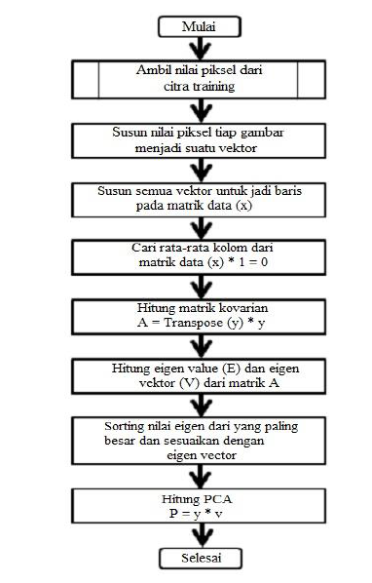
Gambar 5 Tahapan pengolahan citra dengan PCA
            - Input gambar
Pada tahap awal, input semua citra training yang akan diproses. Citra training adalah citra yang akan digunakan untuk proses pelatihan.
            - Proses threshold citra
Pada proses ini, citra yang sudah dimasukkan akan diuji coba dengan nilai threshold pada rentang keabuan antara 0-255. Merujuk pada penelitian falasev et al. (2011), penelitian ini menggunakan nilai ambang atau rentang keabuan untuk mengetahui intensitas keabuannya. Pemberian nilai threshold ini dimaksudkan untuk membatasi intensitas keabuan yang akan dipakai. Selain itu, dengan nilai threshold yang berbeda-beda akan mendapatkan hasil analisis yang bervariasi pula karena rentang minimalnya mulai dari 0 dan rentang maksimalnya adalah 255.

            - Segmentasi matrik
Setelah dilakukan pemberian nilai threshold, dilanjutkan dengan segmentasi ukuran citra menjadi beberapa bagian. Segmentasi matriks ini bertujuan untuk memperkecil area perhitungan dan detail nilai citra yang akan diproses. Pada segmentasi, citra akan otomatis dibagi menjadi 4 bagian sama rata. Jika citra berukuran (250x250) piksel, maka tiap segmen bernilai (25x25) piksel. Dimana pada tiap bagian nanti akan dilanjutkan ekstraksi ciri menggunakan PCA.
      - Ekstraksi ciri menggunakan PCA
Proses ekstraksi ciri dilakukan setelah mendapatkan citra grayscale untuk selanjutnya diimplementasikan dalam metode PCA. Tahapan yang harus dilakukan adalah pertama, mengambil nilai piksel dari citra training. Tahapan selanjutnya adalah menyusun nilai piksel tiap gambar menjadi suatu vektor. Vektor yang disusun bisa dalam bentuk kolom ataupun baris. Maksudnya, dari matriks baris dan kolom diubah menjadi matriks baris saja atau matriks kolom saja sehingga setiap gambar hanya punya satu nilai saja. Tahap ini bertujuan untuk mempermudah dalam mencari rata-rata. Selanjutnya, dilakukan proses perhitungan matriks kovarian A. Tahap berikutnya adalah menghitung nilai eigen. Setelah itu akan dilakukan pengurutan nilai eigen dari yang paling besar ke kecil. Kemudian langkah selanjutnya adalah mencari nilai PCA.

Weak Textured Patched (WTP)
Weak Texture Patched erat kaitannya dengan algoritma PCA. Penelitian sebelumnya menerapkan teknik PCA dengan menganalisis WTP pada citra untuk memperkirakan tingkat noise [10]. Peneliti menggunakan nilai minimum eigen yang diambil dari matriks gradien kovariansi gambar pada daerah weak textured patch dan menganalisis perubahan tingkat noise yang berbeda.

Tools Terkait
Pada bagian ini dibahas tools terkait dalam proses mengevaluasi gambar pada Tugas Akhir ini. Terdapat empat tools yang dibahas yaitu MatLab, Open CV, Python dan JTenun.

Matlab
Pada bagian ini akan dibahas mengenai tools terkait dalam proses penentuan evaluasi gambar yang dirancang pada Tugas Akhir ini. Terdapat empat tools yang akan dibahas. Salah satunya adalah MATLAB (Matrix Laboratory) adalah sistem interaktif yang mempunyai basis data array yang tidak membutuhkan dimensi. Pemakaian MATLAB meliputi:
- Matematika dan komputasi
- Pembentukan algoritma
- Akusisi data
- Pemodelan, simulasi dan pembuatan prototype
- Analisis data, explorasi, dan visualisasi
- Grafik keilmuan dan bidang rekayasa
Elemen dasar data yang digunakan adalah matriks, sehingga sebuah bilangan bulat dianggap sebagai matriks satu baris dan satu kolom. Sehingga dengan demikian tools ini mempermudah penggunanya untuk melakukan pengolahan gambar. Pengolahan gambar pada tugas akhir yang dilakukan penulis banyak berhubungan dengan matriks dan vector dari sebuah gambar tenun.

Open CV
OpenCV atau Open Source Computer Vision adalah library dari fungsi-fungsi pemrograman untuk Realtime Computer Vision (OpenCV, Opencv 2015). Library ini dapat digunakan untuk kegiatan akademik ataupun komersial secara gratis. Hingga saat ini sudah terdapat interface adalah bahasa C, C++, Python dan Java (Android) pada library dan dapat berjalan di Windows, Linux, Android dan iOS platform. Terdapat 2500 (dua ribu lima ratus) algoritma yang telah dioptimasi dan digunakan di seluruh dunia.

Python
Tools yang digunakan oleh peneliti pada pengerjaan Tugas Akhir ini yaitu python. Python adalah bahasa pemrograman interpretatif multiguna. Tidak seperti bahasa lain yang susah untuk dibaca dan dipahami, python lebih menekankan pada keterbacaan kode agar lebih mudah untuk memahami sintaks. Hal ini membuat python sangat mudah dipelajari baik untuk pemula maupun untuk yang sudah menguasai bahasa pemrograman lain. Bahasa ini muncul pertama kali pada tahun 1991, dirancang oleh seorang bernama Guido van Rossum. Sampai saat ini python masih dikembangkan oleh Python Software Foundation. Bahasa python mendukung hampir semua sistem operasi, bahkan untuk sistem operasi linux, hampir semua distronya sudah menyertakan python di dalamnya. Dengan kode yang simpel dan mudah diimplementasikan, seorang programmer dapat lebih mengutamakan pengembangan aplikasi yang dibuat.

JTenun
Menurut Saragih et al., (2005: 41-42) [1] JTenun merupakan perangkat lunak yang dapat digunakan untuk menghasilkan motif atau pola tenun yang baru tanpa melupakan informasi
dasar dari pola tenun yang sudah ada sebelumnya. JTenun juga merupakan bagian terbesar dari pengerjaan Tugas Akhir ini. JTenun terdiri dari 4 (empat) modul utama, yaitu Tenun Editor/Generator, Core Learning System, Tenun Catalogue, dan Data Collecting Interface.
Berikut penjelasan dari tiap-tiap modul:
- Tenun Editor atau Generator
Modul ini merupakan modul utama dimana penenun dan piranti berinteraksi. Fungsi-fungsi dari modul ini adalah sebagai berikut:
- Antarmuka tempat pengguna memasukkan input dan menerima output dari piranti cerdas - output utama berupa hasil desain pola tenun yang baru atau hasil translasi desain ke alat tenun.
- Sebagai editor tempat pengguna/penenun untuk memanipulasi gambar pola tenun.
- Sebagai salah satu alat pengoleksi desain tenun yang digunakan pada modul data collecting interface untuk memperkaya data latih modul core learning system.
- Core Learning System
Modul ini memungkinkan modul Tenun Editor/Generator untuk dapat menggenerasi atau mensintesis pola tenun baru dengan memanfaatkan Machine Learning.

- Tenun Catalogue
Modul ini digunakan sebagai viewer untuk melihat arsip dari data tenun yang telah dikoleksi. Viewer ini dirancang dalam bentuk online catalogue yang dapat diakses via web browser.
- Data Collection Interface
Modul ini merupakan antarmuka untuk pengoleksian data tenun secara masif. Semua data yang dimasukkan melalui modul ini akan disimpan pada database. Kumpulan data tersebut digunakan oleh Core Learning System untuk menghasilkan tenun generator dan juga sebagai sumber informasi bagi tenun Catalogue.

Modul Pendukung
Dalam pengerjaan Tugas Akhir ini, peneliti memerlukan modul dari kelompok Tugas Akhir yang lain untuk melakukan pengklasifikasian dan melakukan perbaikan pada gambar masukan. Berikut penjelasan ringkas mengenai modul yang dimaksud.

Modul Enhancement
Seperti yang telah dijelaskan pada sub bab sebelumnya pada latar belakang pengerjaan Tugas Akhir ini, gambar yang ditangkap secara langsung tidak selalu menghasilkan kualitas gambar yang baik. Maka dari itu, gambar masukan yang kualitasnya kurang baik dikarenakan mengalami gangguan perlu untuk diperbaiki agar dapat dengan mudah diinterpretasikan baik oleh manusia atau mesin. Perbaikan gambar atau image enhancement merupakan proses memperbaiki kualitas gambar untuk memperoleh gambar yang lebih berkualitas dari gambar sebelum diolah oleh komputer. Proses yang termasuk dalam image enhancement yang dimaksud yaitu perubahan kecerahan gambar (contrast enhancement), pegurangan derau (noise reduction), noise smoothing, dan penajaman gambar (image sharpening) [8]. Dari Tugas Akhir ini peneliti menggunakan noise reduction dan image sharpening. Modul image sharpening akan digunakan dalam meningkatkan kualitas gambar masukan dengan cara meningkatkan nilai blur pada gambar masukan. Sementara itu, modul noise reduction akan digunakan dalam meningkatkan nilai noise gambar dengan parameter noise dengan tujuan untuk meningkatkan kualitas gambar.

Modul Classification
Modul classification ini menggunakan pendekatan supervised learning. Proses classification ini bertujuan untuk mengelompokkan gambar Ulos berdasarkan jenis Ulos. Klasifikasi atau pengelompokan gambar Ulos dilakukan dengan menggunakan algoritma Convolutional Neural Networks (CNN). Berdasarkan penelitian implementasi image classification menggunakan algoritma CNN diketahui bahwa rata-rata akurasi yang didapatkan diatas 85% dalam melakukan proses klasifikasi terhadap gambar. Oleh karena itu, penerapan algoritma CNN memiliki peluang untuk diimplementasikan pada Ulos classification [21]. Data yang digunakan untuk training dan test pada model yang akan dihasilkan yaitu data gambar Ulos Batak Toba. Data gambar ulos Batak Toba tersebut terbagi ke dalam 8 (delapan) kategori seperti Ulos Sadum, Ulos Ragi Hidup, Ulos Harungguan, Ulos Bintang Maratur, Ulos Sibolang, Ulos Sitolutuho, Ulos Mangiring, dan Ulos Ragi Hotang.

Penelitian Terkait
Pada bagian ini dibahas mengenai penelitian terkait yang berhubungan dengan proses evaluasi gambar dalam pengerjaan Tugas Akhir. Penelitian lain terkait tentang Tugas Akhir ini selain yang dituliskan pada Tugas Akhir tahun lalu dapat dilihat pada Tabel 1.

Tabel 1. Ringkasan Penelitian Terkait
No. | Objek Penelitian dan Peneliti | Keterangan Singkat Penelitian yang dilakukan
1. | Xinhao Liu, Masayuki Tanaka, Masatoshi Okutomi dari Department of Mechanical and Control Engineering, Tokyo Institute of Technology dengan judul penelitian “Noise Level Estimation Using Weak Textured Patches Of A Single Noisy Image “[22] | Tujuan dari penelitiannya adalah untuk mengetahui estimasi noise dari suatu gambar yang rusak oleh Gaussian dengan menggunakan Algoritma Principle Component Analysis untuk memperkirakan tingkat noise berdasarkan daerah weak textured patch.
2. | Suta Wijaya, Hendri, Gasim dari Jurusan Teknik Informatika, STMIK GI MDP, Palembang dengan judul penelitian “Penerapan Algoritma Principle Component Analysis (PCA) Dan Fitur RGB Untuk Pelacakan Jenis Dan Warna Buah” [20] | Tujuan dari penelitiannya adalah untuk melacak jenis buah dan warna buah dengan menggunakan Algoritma Principle Component Analysis. Berdasarkan hasil perhitungan, algoritma PCA dapat mengenali jenis dengan tingkat akurasi kemiripan jenis buah sebesar 86.7 % dari citra yang diuji.
3. | Ahmad Saikhu, Nanik Suciati, Widhiantantri S dari Fakultas Teknologi Informasi, Institut Teknologi Sepuluh Nopember dengan judul penelitian “Perbaikan Citra Ber-Noise Menggunakan Switching Median Filter Dan Boundary Discriminative Noise Detection” [12] | Tujuan dari penelitiannya adalah untuk mendeteksi sekaligus memperbaiki noise dengan algoritma BDND. Algoritma Boundary Discriminative Noise Detection sangat tangguh dalam mendeteksi noise. Karena dari uji coba yang telah dilakukan miss detection mencapai nilai 0 untuk noise density mencapai 90%.
4. | Renting Liu, Zhaorong Li, Jiaya Jia Department of Computer Science and Engineering. The Chinese University of Hong Kong dengan judul penelitian “Image Partial Blur Detection and Classification” [16] | Tujuan dari penelitiannya adalah mengusulkan deteksi gambar parsial-buram dan kerangka analisis untuk klasifikasi secara otomatis apakah satu gambar berisi wilayah yang buram dan apa jenis blur terjadi tanpa perlu melakukan gambar deblurring.
5. | Jianping Shi, Li Xu, Jiaya Jia The Chinese University of HongKong. Image & Visual Computing Lab, Lenovo R&T dengan judul penelitian “Discriminative Blur Detection Features” [10] | Tujuan dari penelitiannya adalah untuk memaparkan pembeda fitur deteksi blur. Ada beberapa fitur blur lokal yang efektif. Penelitiannya menggambarkan sifat blur yang berbeda dan terintegrasi menjadi kerangka inferensi multi-skala untuk menangani variasi skala.

Kesimpulan Tinjauan Pustaka
Berdasarkan hasil analisis dari penelitian-penelitian sebelumnya serta studi literatur yang berkaitan dengan topik Tugas Akhir, dapat disimpulkan peneliti akan menggunakan 2 (dua) parameter dalam menentukan kualitas gambar Ulos, yaitu dengan menggunakan parameter blur dan noise karena kedua parameter ini merupakan bagian dari parameter penentuan kualitas gambar. Kedua parameter ini akan diuji dengan menggunakan dua algoritma yaitu FFT (fast fourier transform) dan PCA (principal component analysis).

